Документ предоставлен КонсультантПлюс

КОМИТЕТ ГОСУДАРСТВЕННОЙ ОХРАНЫ ОБЪЕКТОВ
КУЛЬТУРНОГО НАСЛЕДИЯ ВОЛГОГРАДСКОЙ ОБЛАСТИ

ПРИКАЗ
от 14 марта 2022 г. N 77

ОБ УТВЕРЖДЕНИИ ТРЕБОВАНИЙ К ОСУЩЕСТВЛЕНИЮ ДЕЯТЕЛЬНОСТИ
И ГРАДОСТРОИТЕЛЬНОМУ РЕГЛАМЕНТУ В ГРАНИЦАХ ТЕРРИТОРИИ
ОБЪЕКТА КУЛЬТУРНОГО НАСЛЕДИЯ РЕГИОНАЛЬНОГО ЗНАЧЕНИЯ
"ДОСТОПРИМЕЧАТЕЛЬНОЕ МЕСТО "ГЕРОИЧЕСКАЯ ОБОРОНА СТАЛИНГРАДА
ВОИНАМИ 13-Й ГВАРДЕЙСКОЙ ДИВИЗИИ И ВОЛЖСКОЙ ВОЕННОЙ ФЛОТИЛИИ
В 1942 - 1943 ГГ.", РАСПОЛОЖЕННОГО ПО АДРЕСУ: ВОЛГОГРАДСКАЯ
ОБЛАСТЬ, Г. ВОЛГОГРАД, ЦЕНТРАЛЬНЫЙ РАЙОН, БЕРЕГ Р. ВОЛГИ
В РАЙОНЕ МУЗЕЯ-ПАНОРАМЫ "СТАЛИНГРАДСКАЯ БИТВА"

В соответствии с подпунктом 2 пункта 3 статьи 5.1 Федерального закона от 25 июня 2002 г. N 73-ФЗ "Об объектах культурного наследия (памятниках истории и культуры) народов Российской Федерации", Положением о комитете государственной охраны объектов культурного наследия Волгоградской области, утвержденным постановлением Администрации Волгоградской области от 19 декабря 2016 г. N 697-п, приказываю:
1. Утвердить:
1.1. Требования к осуществлению деятельности и градостроительному регламенту в границах территории объекта культурного наследия регионального значения "Достопримечательное место "Героическая оборона Сталинграда воинами 13-й Гвардейской дивизии и Волжской военной флотилии в 1942 - 1943 гг.", расположенного по адресу: Волгоградская область, г. Волгоград, Центральный район, берег р. Волги в районе музея-панорамы "Сталинградская битва", согласно приложению 1;
1.2. Карту (схему) требований к осуществлению деятельности и градостроительному регламенту в границах территории объекта культурного наследия регионального значения "Достопримечательное место "Героическая оборона Сталинграда воинами 13-й Гвардейской дивизии и Волжской военной флотилии в 1942 - 1943 гг.", расположенного по адресу: Волгоградская область, г. Волгоград, Центральный район, берег р. Волги в районе музея-панорамы "Сталинградская битва", согласно приложению 2.
2. Признать утратившим силу приказ комитета государственной охраны объектов культурного наследия Волгоградской области от 11.04.2019 N 61 "Об установлении требований к осуществлению деятельности и градостроительным регламентам в границах территории объекта культурного наследия регионального значения "Достопримечательное место "Героическая оборона Сталинграда воинами 13-й Гвардейской дивизии и Волжской военной флотилии в 1942 - 1943 гг.", расположенного по адресу: г. Волгоград, в границах: правого берега р. Волги, территория Центральной набережной в районе музея-панорамы "Сталинградская битва", Советская ул., 35 - 38, им. Наумова ул., 13-й Гвардейской ул., Коммунистическая ул.".
3. Настоящий приказ вступает в силу со дня его подписания и подлежит официальному опубликованию.

Председатель комитета
А.Ю.БАЖЕНОВ

Приложение 1
к приказу
комитета
государственной охраны
объектов культурного наследия
Волгоградской области
от 14.03.2022 N 77

ТРЕБОВАНИЯ
К ОСУЩЕСТВЛЕНИЮ ДЕЯТЕЛЬНОСТИ И ГРАДОСТРОИТЕЛЬНОМУ РЕГЛАМЕНТУ
В ГРАНИЦАХ ТЕРРИТОРИИ ОБЪЕКТА КУЛЬТУРНОГО НАСЛЕДИЯ
РЕГИОНАЛЬНОГО ЗНАЧЕНИЯ "ДОСТОПРИМЕЧАТЕЛЬНОЕ МЕСТО
"ГЕРОИЧЕСКАЯ ОБОРОНА СТАЛИНГРАДА ВОИНАМИ 13-Й ГВАРДЕЙСКОЙ
ДИВИЗИИ И ВОЛЖСКОЙ ВОЕННОЙ ФЛОТИЛИИ В 1942 - 1943 ГГ.",
РАСПОЛОЖЕННОГО ПО АДРЕСУ: ВОЛГОГРАДСКАЯ
ОБЛАСТЬ, Г. ВОЛГОГРАД, ЦЕНТРАЛЬНЫЙ РАЙОН, БЕРЕГ Р. ВОЛГИ
В РАЙОНЕ МУЗЕЯ-ПАНОРАМЫ "СТАЛИНГРАДСКАЯ БИТВА"

1. Требования к осуществлению деятельности и градостроительному регламенту в границах регламентного участка Р-1 в границах территории объекта культурного наследия регионального значения "Достопримечательное место "Героическая оборона Сталинграда воинами 13-й Гвардейской дивизии и Волжской военной флотилии в 1942 - 1943 гг.", расположенного по адресу: Волгоградская область, г. Волгоград, Центральный район, берег р. Волги в районе музея-панорамы "Сталинградская битва", (далее - Достопримечательное место).
В границах регламентного участка с действием режима Р-1 Достопримечательного места запрещается строительство объектов капитального строительства, увеличение высотных параметров и объемно-пространственных характеристик объектов капитального строительства, а также проектирование и проведение любых землеустроительных, земляных, строительных, мелиоративных, хозяйственных и иных работ, за исключением:
проведения работ по сохранению объектов культурного наследия народов Российской Федерации (памятников истории и культуры), а также хозяйственной деятельности, обеспечивающей познавательный туризм;
проведения археологических полевых работ;
проведения работ, связанных с ремонтом, реконструкцией и строительством объектов берегоукрепления, гидротехнических сооружений, подпорных стен, сетей инженерно-технического обеспечения, автомобильных дорог;
проведения работ по обустройству мест для занятия спортом, физической культурой, пешими или верховыми прогулками, созданию и уходу за парками, пляжами, береговыми полосами водных объектов общего пользования, благоустройству территории;
размещения нестационарных торговых объектов;
сноса или демонтажа дисгармоничных объектов капитального строительства;
установки на фасадах информационных конструкций (вывесок);
установки малых архитектурных форм.
Требования к осуществлению деятельности и градостроительным регламентам в границах территории Достопримечательного места в границах участка с действием режима Р-1 не распространяются на территории памятников и ансамблей, расположенных в границах территории Достопримечательного места.
Проведение не запрещаемых данным режимом использования земель работ осуществляется при условии разработки разделов по обеспечению сохранности объекта культурного наследия, получивших положительное заключение государственной историко-культурной экспертизы и согласованных органом исполнительной власти Волгоградской области, уполномоченным в области государственной охраны объектов культурного наследия.
2. Требования к осуществлению деятельности и градостроительному регламенту в границах регламентного участка P-2 Достопримечательного места.
В состав регламентного участка Р-2 входят участки: Р-2.1 и Р-2.2
В границах регламентных участков с действием режимов Р-2.1, Р-2.2 Достопримечательного места запрещается увеличение высотных и объемно-пространственных характеристик объектов капитального строительства, а также проектирование и проведение любых землеустроительных, земляных, строительных, мелиоративных, хозяйственных и иных работ, за исключением:
строительства объектов общественно-делового и рекреационного назначения высотой до 10 метров от нижней отметки видимой части фундамента (цоколя) до верхней отметки конструкций крыши;
проведения работ, связанных с ремонтом, реконструкцией и строительством объектов берегоукрепления, гидротехнических сооружений, подпорных стен, сетей инженерно-технического обеспечения, автомобильных дорог;
проведения работ по обустройству мест для занятия спортом, физической культурой, пешими или верховыми прогулками, созданию и уходу за парками, пляжами, береговыми полосами водных объектов общего пользования, благоустройству территории объекта культурного наследия;
размещения нестационарных торговых объектов;
установки на фасадах информационных конструкций (вывесок);
установки малых архитектурных форм.
Проведение не запрещаемых данным режимом использования земель работ осуществляется при условии разработки разделов по обеспечению сохранности объекта культурного наследия, получивших положительное заключение государственной историко-культурной экспертизы и согласованных органом исполнительной власти Волгоградской области, уполномоченным в области государственной охраны объектов культурного наследия.
3. Требования к осуществлению деятельности и градостроительному регламенту в границах регламентного участка P-3 Достопримечательного места.
В границах регламентного участка с действием режима Р-3 Достопримечательного места запрещается увеличение высотных и объемно-пространственных характеристик объектов капитального строительства, а также проектирование и проведение любых землеустроительных, земляных, строительных, мелиоративных, хозяйственных и иных работ, за исключением:
строительства объектов высотой до 40 метров от нижней отметки видимой части фундамента (цоколя) до верхней отметки конструкций крыши;
проведения работ, связанных с ремонтом, реконструкцией и строительством объектов капитального строительства высотой до 40 метров от нижней отметки видимой части фундамента (цоколя) до верхней отметки конструкций крыши, сетей инженерно-технического обеспечения, автомобильных дорог;
проведения работ по обустройству мест для занятия спортом, физической культурой, объектов общего пользования и благоустройству территории объекта культурного наследия;
размещения нестационарных торговых объектов;
установки на фасадах информационных конструкций (вывесок);
установки малых архитектурных форм.
Проведение не запрещаемых данным режимом использования земель работ осуществляется при условии разработки разделов по обеспечению сохранности объекта культурного наследия, получивших положительное заключение государственной историко-культурной экспертизы и согласованных органом исполнительной власти Волгоградской области, уполномоченным в области государственной охраны объектов культурного наследия.

Приложение 2
к приказу
комитета
государственной охраны
объектов культурного наследия
Волгоградской области
от 14.03.2022 N 77

КАРТА (СХЕМА)
ТРЕБОВАНИЙ К ОСУЩЕСТВЛЕНИЮ ДЕЯТЕЛЬНОСТИ И ГРАДОСТРОИТЕЛЬНОМУ
РЕГЛАМЕНТУ В ГРАНИЦАХ ТЕРРИТОРИИ ОБЪЕКТА КУЛЬТУРНОГО
НАСЛЕДИЯ РЕГИОНАЛЬНОГО ЗНАЧЕНИЯ "ДОСТОПРИМЕЧАТЕЛЬНОЕ МЕСТО
"ГЕРОИЧЕСКАЯ ОБОРОНА СТАЛИНГРАДА ВОИНАМИ 13-Й ГВАРДЕЙСКОЙ
ДИВИЗИИ И ВОЛЖСКОЙ ВОЕННОЙ ФЛОТИЛИИ В 1942 - 1943 ГГ.",
РАСПОЛОЖЕННОГО ПО АДРЕСУ: ВОЛГОГРАДСКАЯ
ОБЛАСТЬ, Г. ВОЛГОГРАД, ЦЕНТРАЛЬНЫЙ РАЙОН, БЕРЕГ Р. ВОЛГИ
В РАЙОНЕ МУЗЕЯ-ПАНОРАМЫ "СТАЛИНГРАДСКАЯ БИТВА"

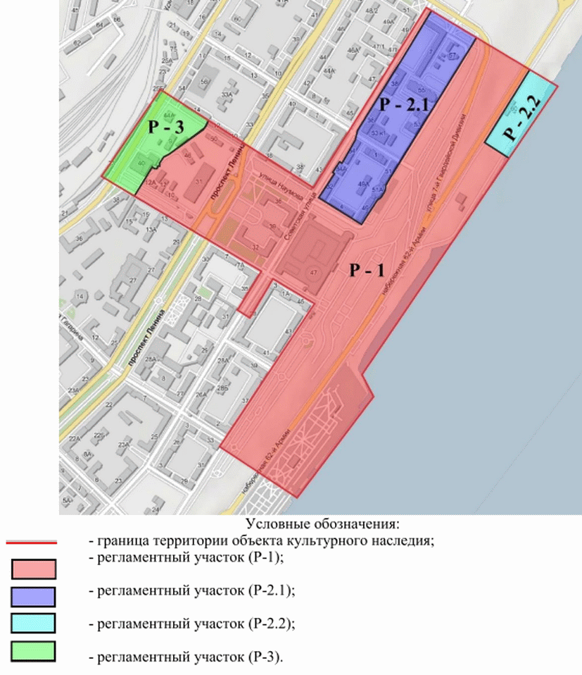

Карта (схема) регламентных участков (Р-1, Р-2.1, Р-2.2, Р-3)

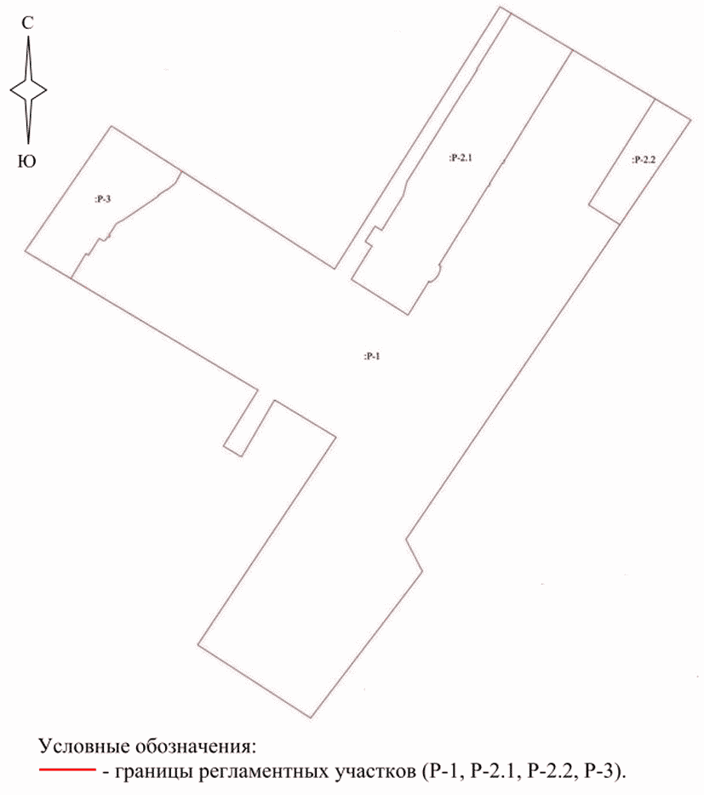

Карта (схема) регламентного участка Р-1

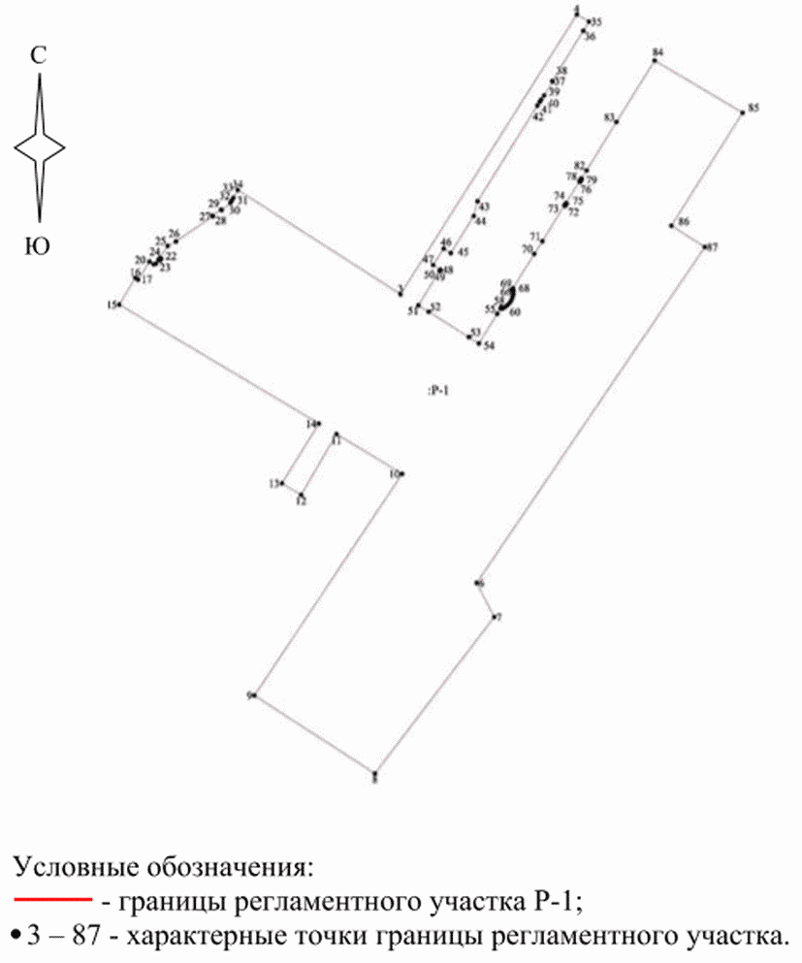

Перечень координат характерных точек регламентного участка
Р-1

Система координат: местная городская СК г. Волгоград

Номер характерной точки | X | Y
15 | 773,51 | 1167,19
88 | 776,33 | 1168,89
16 | 818,65 | 1194,39
17 | 815,62 | 1199,03
18 | 846,25 | 1218,3
19 | 841,82 | 1225,42
20 | 842,81 | 1229,44
21 | 849,59 | 1233,70
22 | 847,96 | 1236,18
23 | 851,04 | 1238,13
24 | 852,30 | 1236,05
25 | 872,90 | 1249,13
26 | 880,43 | 1263,06
27 | 922,92 | 1325,51
28 | 924,03 | 1324,70
29 | 934,32 | 1339,63
30 | 933,46 | 1340,33
31 | 945,60 | 1355,44
32 | 949,41 | 1357,57
33 | 954,25 | 1360,27
34 | 967,63 | 1367,73
3 | 790,79 | 1643,26
4 | 1264,64 | 1941,71
35 | 1252,52 | 1962,12
36 | 1237,06 | 1952,56
37 | 1151,82 | 1899,84
38 | 1151,23 | 1900,88
39 | 1127,71 | 1886,17
40 | 1120,63 | 1881,21
41 | 1116,78 | 1878,69
42 | 1110,27 | 1874,66
43 | 948,27 | 1773,59
44 | 923,45 | 1767,10
45 | 860,65 | 1728,26
46 | 868,34 | 1716,30
47 | 840,47 | 1698,47
48 | 832,51 | 1710,86
49 | 830,41 | 1709,57
50 | 830,62 | 1709,30
51 | 772,28 | 1673,42
52 | 761,49 | 1690,52
53 | 718,39 | 1758,85
54 | 707,70 | 1775,81
55 | 757,88 | 1806,84
56 | 766,70 | 1812,29
57 | 769,39 | 1813,40
58 | 766,89 | 1815,38
59 | 767,71 | 1817,16
60 | 768,45 | 1818,56
61 | 771,52 | 1823,03
62 | 775,32 | 1826,90
63 | 779,74 | 1830,05
64 | 784,63 | 1832,38
65 | 789,86 | 1833,83
66 | 795,26 | 1834,34
67 | 797,23 | 1834,29
68 | 797,91 | 1831,17
69 | 801,26 | 1833,66
70 | 859,19 | 1869,49
71 | 880,68 | 1883,21
72 | 941,27 | 1920,43
73 | 940,39 | 1921,82
74 | 944,40 | 1924,36
75 | 945,28 | 1922,97
76 | 982,20 | 1945,91
77 | 981,34 | 1947,31
78 | 985,39 | 1949,80
79 | 986,25 | 1948,40
80 | 987,24 | 1949,02
81 | 986,74 | 1949,88
82 | 1000,51 | 1958,19
83 | 1082,61 | 2008,51
84 | 1186,59 | 2073,21
85 | 1098,25 | 2222,07
86 | 907,00 | 2101,63
87 | 870,96 | 2158,20
6 | 302,18 | 1771,97
7 | 244,40 | 1801,76
8 | -20,41 | 1599,86
9 | 111,64 | 1395,87
10 | 486,96 | 1645,95
11 | 554,19 | 1534,69
12 | 451,21 | 1475,04
13 | 470,79 | 1442,47
14 | 572,00 | 1505,05
15 | 773,51 | 1167,19

Карта (схема) регламентного участка Р-2.1

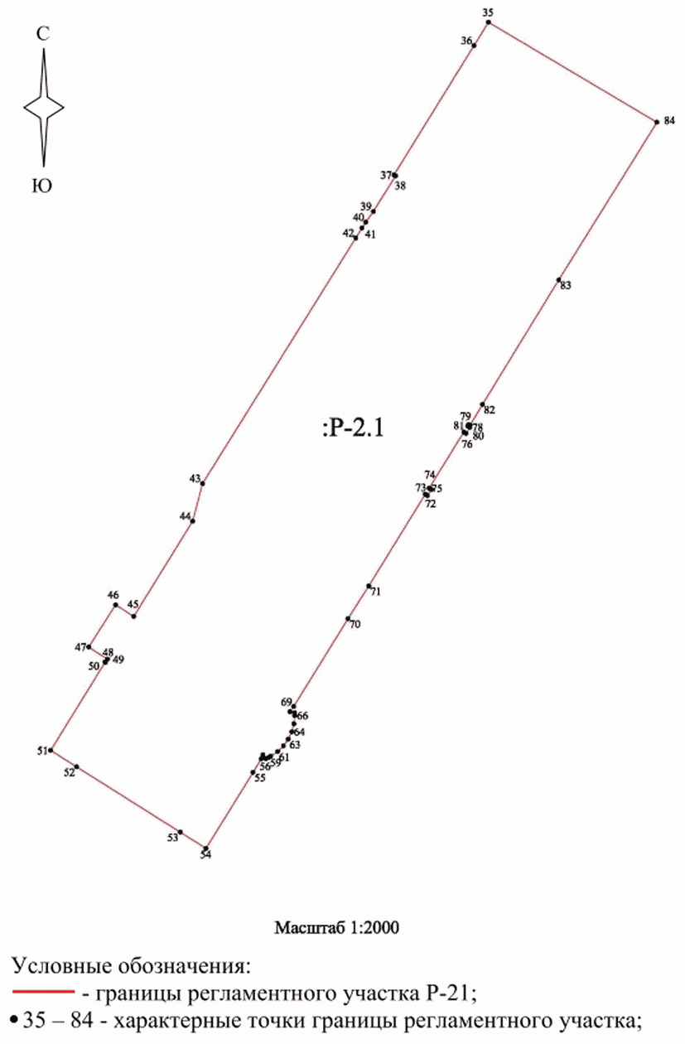

Перечень координат характерных точек регламентного участка
Р-2.1

Система координат: местная городская СК г. Волгоград

Номер характерной точки | X | Y
54 | 707,70 | 1775,81
55 | 757,88 | 1806,84
56 | 766,70 | 1812,29
57 | 769,39 | 1813,40
58 | 766,89 | 1815,38
59 | 767,71 | 1817,16
60 | 768,45 | 1818,56
61 | 771,52 | 1823,03
62 | 775,32 | 1826,90
63 | 779,74 | 1830,05
64 | 784,63 | 1832,38
65 | 789,86 | 1833,83
66 | 795,26 | 1834,34
67 | 797,23 | 1834,29
68 | 797,91 | 1831,17
69 | 801,26 | 1833,66
70 | 859,19 | 1869,49
71 | 880,68 | 1883,21
72 | 941,27 | 1920,43
73 | 940,39 | 1921,82
74 | 944,40 | 1924,36
75 | 945,28 | 1922,97
76 | 982,20 | 1945,91
77 | 981,34 | 1947,31
78 | 985,39 | 1949,80
79 | 986,25 | 1948,40
80 | 987,24 | 1949,02
81 | 986,74 | 1949,88
82 | 1000,51 | 1958,19
83 | 1082,61 | 2008,51
84 | 1186,59 | 2073,21
35 | 1252,52 | 1962,12
36 | 1237,06 | 1952,56
37 | 1151,82 | 1899,84
38 | 1151,23 | 1900,88
39 | 1127,71 | 1886,17
40 | 1120,63 | 1881,21
41 | 1116,78 | 1878,69
42 | 1110,27 | 1874,66
43 | 948,27 | 1773,59
44 | 923,45 | 1767,10
45 | 860,65 | 1728,26
46 | 868,34 | 1716,30
47 | 840,47 | 1698,47
48 | 832,51 | 1710,86
49 | 830,41 | 1709,57
50 | 830,62 | 1709,30
51 | 772,28 | 1673,42
52 | 761,49 | 1690,52
53 | 718,39 | 1758,85
54 | 707,70 | 1775,81

Карта (схема) регламентного участка Р-2.2

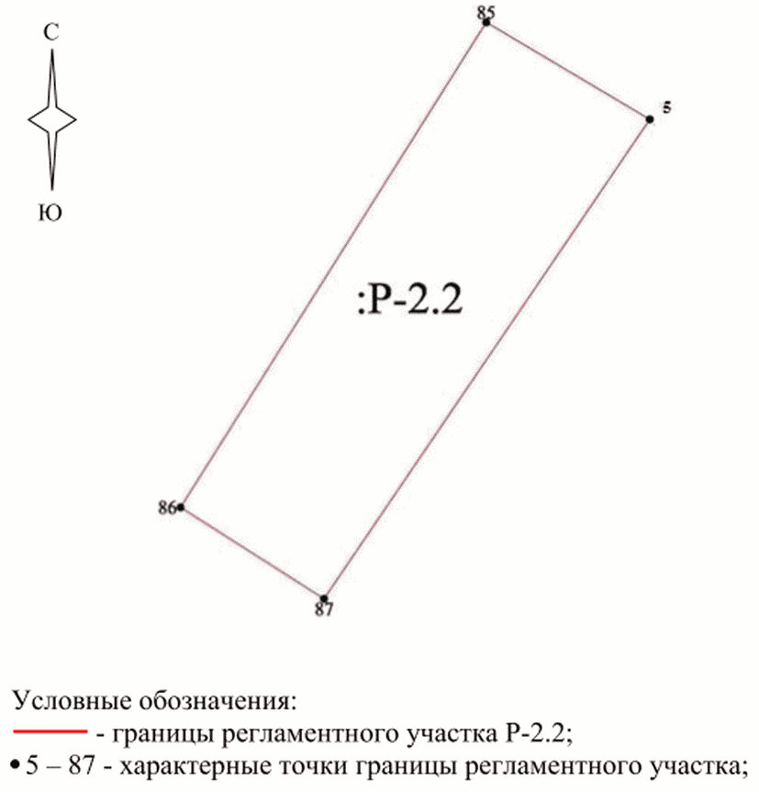

Перечень координат характерных точек регламентного участка
Р-2.2

Система координат: местная городская СК г. Волгоград

Номер характерной точки | X | Y
86 | 907,00 | 2101,63
85 | 1098,25 | 2222,07
5 | 1059,98 | 2286,55
87 | 870,96 | 2158,20
86 | 907,00 | 2101,63

Карта (схема) регламентного участка Р-3

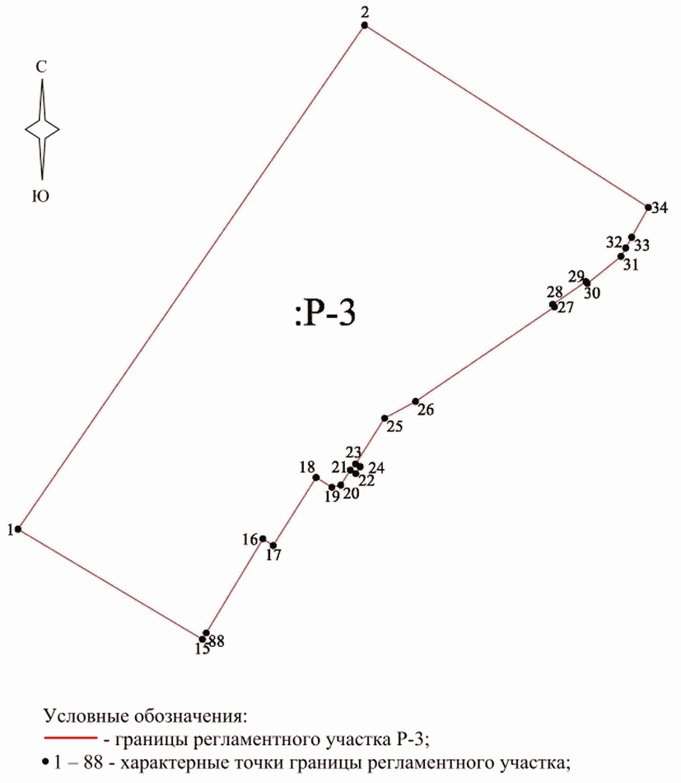

Перечень координат характерных точек регламентного участка
Р-3

Система координат: местная городская СК г. Волгоград

Номер характерной точки | X | Y
1 | 823,00 | 1084,22
2 | 1049,52 | 1240,14
34 | 967,63 | 1367,73
33 | 954,25 | 1360,27
32 | 949,41 | 1357,57
31 | 945,60 | 1355,44
30 | 933,46 | 1340,33
29 | 934,32 | 1339,63
28 | 924,03 | 1324,70
27 | 922,92 | 1325,51
26 | 880,43 | 1263,06
25 | 872,90 | 1249,13
24 | 852,30 | 1236,05
23 | 851,04 | 1238,13
22 | 847,96 | 1236,18
21 | 849,59 | 1233,70
20 | 842,81 | 1229,44
19 | 841,82 | 1225,42
18 | 846,25 | 1218,30
17 | 815,62 | 1199,03
16 | 818,65 | 1194,39
88 | 776,33 | 1168,89
15 | 773,51 | 1167,19
1 | 823,00 | 1084,22

